
COLEGIO CRISTIANO LA ESPERANZA

Certificados en el Nivel de Acceso según el Modelo Europeo de Excelencia EFQM
TALLER DE FÍSICA. GRADO: séptimo:_____
NOMBRE: _________________________________. FECHA: ____________
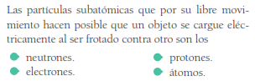
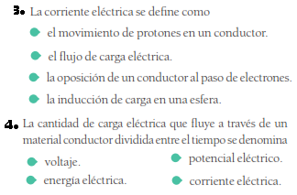

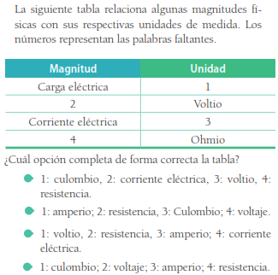

5. Calcular la cantidad de carga que atraviesa la sección transversal de un conductor en dos minutos, si la intensidad de la corriente es de 3 A.

6. ¿Explica la diferencia entre potencial y corriente eléctrica?

7. ¿Cuál es la intensidad de una corriente eléctrica si por cualquier sección del conductor circulan 1800 C cada 3minutos?

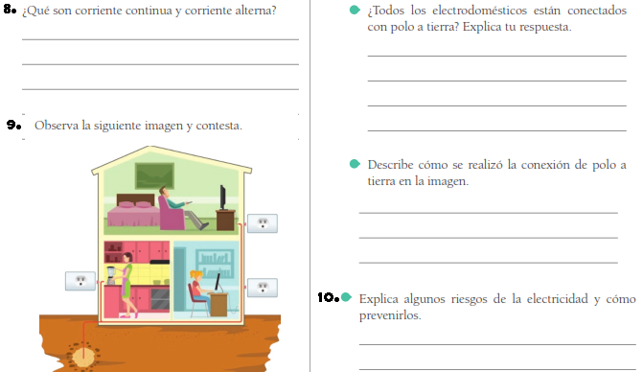

¡BENDICIONES!

COLEGIO CRISTIANO LA ESPERANZA
Certificados en el Nivel de Acceso según el Modelo Europeo de Excelencia EFQM
EVLUACIÓN DE FÍSICA. GRADO: Séptimo: _
NOMBRE: _________________________________. FECHA: ____________
Marca con una X la opción correcta en cada enunciado
- La corriente es un flujo constante de electrones de un lugar a otro. El responsable de que este flujo sea constante, es decir que no deje de fluir, es:
a) La ley de Coulomb b) Campo eléctrico c) Diferencia de potencial.

- A una perturbación del espacio, producida por la interacción de cargas eléctricas se le llama:
a) Potencial eléctrico b) Campo eléctrico c) Carga eléctrica d) Corriente eléctrica.
- La diferencia entre corriente eléctrica y corriente electrostática es:
- Que la corriente eléctrica es el movimiento de electrones y la corriente electrostática es el movimiento de cargas
- No hay diferencia
- Que la corriente electrostática existe en los átomos y se da por electrización, mientras la corriente eléctrica es un flujo constante de electrones a causa de un generador de potencial.
- Que la corriente electica se da en un circuito y la electrostática por un polo a tierra.
- El Campo eléctrico se define como la fuerza por unidad de carga que se realiza para mover una carga de un punto a otro, luego la unidad de medida del campo eléctrico es:
a) Voltio b) Amperio c) Coulombio d) Newton/ Colulombio
- El potencial eléctrico se define como el trabajo por unidad de carga, dando origen a una nueva unidad llamada voltio. De lo anterior se puede inferir que el voltio es:
a) Julios/Coulombio b) Coulomb/Segundo c) Julios/ Segundo
- La cantidad de carga que atraviesa un conductor en 3 min con una corriente de 5 Amperios es:
a) 15 C b) 90 C c) 900 C d) 150 C
- La intensidad de corriente de un conductor, por el cual circulan 1800 C en 3 minutos es:
a) 600 A b) 540 A c) 324 A d) 10 A
- Por un cable conductor circulan 1350 C cada 1,5 minutos, luego la intensidad de corriente es de:
a) 202 A b) 15 A c) 200 V d) 150 V

9) ¿Qué diferencia entre corriente alterna y corriente continua?
_______________________________________________________________________________________
_______________________________________________________________________________________
_______________________________________________________________________________________
_______________________________________________________________________________________
10) Explica brevemente que es un condensador y qué relación tiene con la botella de Leyden.
_______________________________________________________________________________________
_______________________________________________________________________________________
_______________________________________________________________________________________
_______________________________________________________________________________________
_______________________________________________________________________________________

¡BENDICIONES!

COLEGIO CRISTIANO LA ESPERANZA
Certificados en el Nivel de Acceso según el Modelo Europeo de Excelencia EFQM
TALLER DE FÍSICA. GRADO: Séptimo: _
NOMBRE: _________________________________. FECHA: ____________
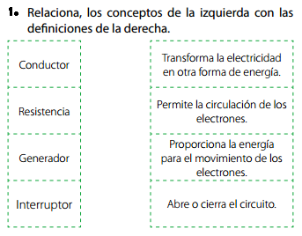
6. En un circuito hay una resistencia de 25 ohmios y se conecta el cable a un voltaje de 15 voltios, luego la corriente que circula por el cable conductor es:
a) 10 A b) 0,6 A c) 40 A d) 0,8 A

7. ¿Cuál de los siguientes materiales es un aislante eléctrico?
A. El cobre. B. El plástico.
C. El silicio. D. El hierro.

8. ¿En cuál de los siguientes casos la intensidad de la corriente es menor?
A. Cuando pasan 2 cargas en 2 segundos.
B. Cuando pasan 5 cargas en 30 décimas de segundo.
C. Cuando pasa 1 carga en medio segundo.
D. Cuando pasan 10 cargas en 1 minuto.

RESPONDE LA PREGUNTA A PARTIR DEL SIGUIENTE TEXTO
La corriente directa se produce cuando las cargas fluyen en una dirección y con una intensidad constante, por lo que el voltaje se mantiene constante. Por otro lado, la corriente alterna se produce cuando las cargas fluyen en diferentes direcciones y se generan cambios en la intensidad, por lo que el voltaje es variable. La corriente alterna permite el funcionamiento de la mayoría de electrodomésticos que se usan en la casa, el colegio y el trabajo.
9. ¿Cuál de los siguientes objetos funciona con corriente directa?
A. La bombilla. B. El computador.
C. La lavadora. D. La pila de 1,5 V.

En general, la resistencia de los conductores gruesos es menor que la de los conductores delgados y la de los conductores largos es mayor que la de conductores cortos. La siguiente imagen muestra diferentes cables conductores del mismo material.
10. El cable que ofrece mayor resistencia es:

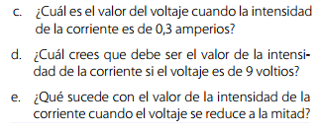
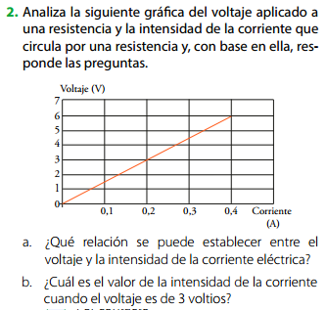

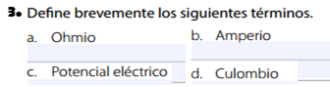

- Sí a una resistencia de 6Ω se le suministra un voltaje de 18v, entonces la corriente que circula es de: a) 108 A b) 0,33 A
c) 0,25 A d) 3 A
5. Una extensión de L metros de largo ofrece una resistencia de $30Ω$ y una resistividad natural de 2$Ωm$. Sí el área trasversal de dicha extensión es 0,2m², entonces la longitud L es aproximadamente.
a) 3 m b) 1,5 m c) 60 m d) 15 m

¡Bendiciones!


COLEGIO CRISTIANO LA ESPERANZA
Certificados en el Nivel de Acceso según el Modelo Europeo de Excelencia EFQM
TALLER DE FÍSICA. GRADO: Séptimo.
NOMBRE:______________________________/ GRADO:_____/ FECHA:_________
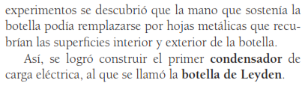
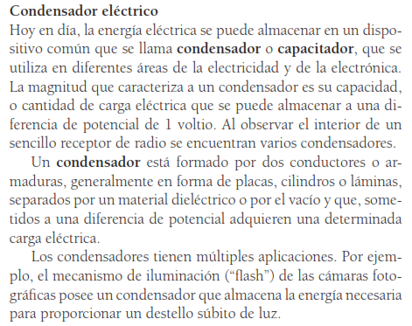
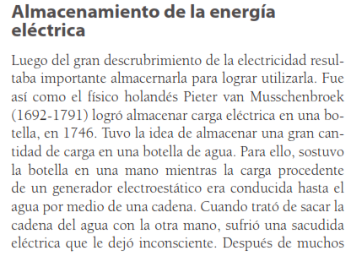

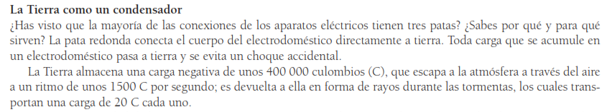

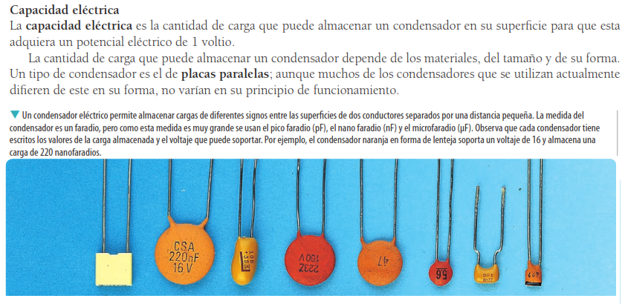

ACTIVIDAD

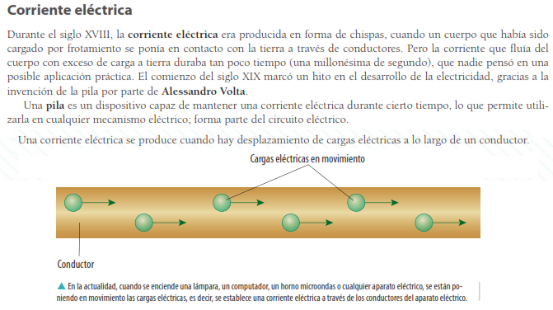

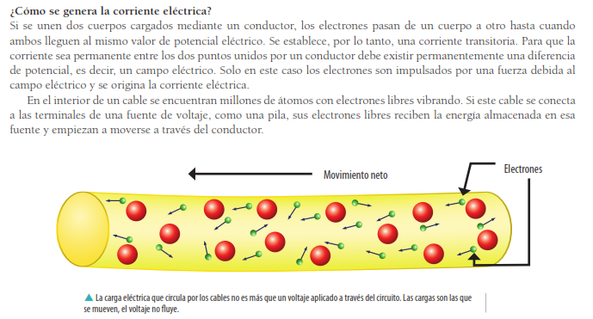

ACTIVIDAD
- Explica brevemente que es un condensador y qué relación tiene con la botella de Leyden.
- Explica porqué se dice que la tierra es un condensador gigante.
- Explica que es la corriente eléctrica y cómo se genera
- Consulta como se define la corriente eléctrica y cuál es su unidad de medida.

COLEGIO CRISTIANO LA ESPERANZA
Certificados en el Nivel de Acceso según el Modelo Europeo de Excelencia EFQM
TALLER DE FÍSICA. GRADO: Séptimo: ___.
NOMBRE:______________________________/ GRADO:_____/ FECHA:_________

- NOMBRE VIDEO YOUTUBE: Corriente Alterna y Continua
ENLACE: https://www.youtube.com/watch?v=A3MFVSSyXQA

- NOMBRE VIDEO YOUTUBE: Explicación animada de la corriente directa y alterna
ENLACE: https://www.youtube.com/watch?v=-ADE1iVldSY


Una vez visto el video responda las siguientes preguntas:
- Explica con tus palabras en que consiste la corriente continua y la corriente alterna.
- Menciona algunos ejemplos de corriente continua y corriente alterna.
- ¿Cómo fluyen los electrones en la corriente continua y alterna?
- ¿Por qué la corriente alterna no sirve para los dispositivos electrónicos?
- ¿Qué debo hacer para usar la corriente alterna en un dispositivo electrónico como el celular o un computador portátil?
- Menciona una de las ventajas de la corriente alterna.
- ¿Cómo se llama el terminal positivo y el terminal negativo de una pila?

¡BENDICIONES!

COLEGIO CRISTIANO LA ESPERANZA
Certificados en el Nivel de Acceso según el Modelo Europeo de Excelencia EFQM
TALLER DE FÍSICA. GRADO: Séptimo: ___.
NOMBRE:______________________________/ GRADO:_____/ FECHA:_________

- NOMBRE VIDEO YOUTUBE: RESISTENCIA ELÉCTRICA
ENLACE: https://www.youtube.com/watch?v=BDMc863Rbtc

- NOMBRE VIDEO YOUTUBE: Ley de Ohm
ENLACE: https://www.youtube.com/watch?v=m7HY1Or01S0&spfreload=10

Una vez visto el video responda las siguientes preguntas:
- ¿Qué diferencia hay entre RESISTENCIA y RESISTIVIDAD?
- Elabora una lista de materiales con alta resistividad y otra con materiales con baja resistividad.
- ¿De qué factores depende la resistencia y cuál es la ecuación que los relaciona? Escribe como debe leerse en términos de proporcionalidad.
- Explica ¿para qué sirven las resistencias?
- Enuncia la ley de Ohm y escribe la ecuación que relaciona la resistencia con el voltaje y la corriente.

